Carte Gage  Faire une division de son choix. | Carte Gage  Imiter le bruit d’un cochon.
Carte Gage  Réciter la table de 30. | Carte Gage  Faire 5 pompes.
Carte Gage  Crier : « Je suis le roi du monde ! » | Carte Gage  Dire une recette de cuisine.
Carte Gage  Dire bonjour à 5 personnes. | Carte Gage  Réciter la table de 11.
Carte Gage  Citer 5 races de chien. | Carte Gage  Chanter une chanson.
Carte Gage  Imiter le singe. | Carte Gage  Faire la poule.
Carte Gage  Dessiner une bouée. | Carte Gage  Conjuguer le verbe « aller » au passé simple.
Carte Gage  Faire 5 abdos. | Carte Gage  Chanter la Marseillaise

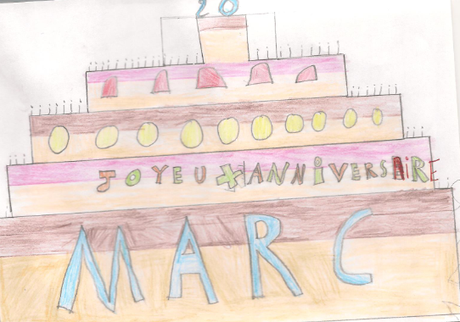 | 